Schnell, sicher und in Top-Qualität WIG-Schweißen mit dem kollaborativen Roboter

Lorch bietet umfassende Cobot-Lösung
für das anspruchsvolle WIG-Schweißen

Nach der sehr erfolgreichen Einführung des Cobot Welding Packages im Bereich MIG-MAG stellt Lorch Schweißtechnik jetzt eine
Cobot-Lösung für das WIG-Schweißen vor. Mit dem neuen Schweiß-Cobot in WIG-Ausführung können Unternehmen selbst bei kleineren Losgrößen besonders anspruchsvolle Bauteile schnell, sicher und in höchster WIG-Qualität schweißen. Gerade im WIG-Bereich, in dem großer Fachkräftemangel herrscht, bietet die Lösung für Unternehmen enormes wirtschaftliches Potenzial.
Kollaborative Roboter, sogenannte Cobots, punkten durch ihr ausgezeichnetes Preis-Leistungs-Verhältnis, eine einfache Bedienung
und äußerst flexible Einsatzmöglichkeiten. Mit einer neuen Cobot-Anwendung leitet Lorch diesen Quantensprung nun auch im Bereich des WIG-Schweißens ein. Die Lösung von Lorch besteht aus einem Cobot UR 10, der Lorch Cobotronic Software, einer Lorch Schweißanlage inklusive Hochleistungsbrenner und weiterem Zubehör wie einem ausgeklügelten Sicherheitspaket. Zum Leistungspaket gehören zudem Services wie Beratung, Schulung und eine Rund-um-Betreuung, die über die zertifizierten Lorch Cobot Partner vor Ort angeboten werden. Der Cobot UR 10 hat sich schon in der MIG-MAG-Ausführung für eine schnelle und effiziente Serienfertigung kleiner und mittlerer Losgrößen bewährt und ist bei Anwendern sehr erfolgreich im Einsatz. Für das anspruchsvolle WIG-Schweißen hat Lorch das System nochmals optimiert.
Die Schweißanlage ist mit einem Hochfrequenz-Pulsprozess bis 20 kHz ausgestattet, der ein automatisiertes WIG-Schweißen in sehr hoher Geschwindigkeit ermöglicht. Zudem wurden die Zündeigenschaften der Stromquelle für den automatisierten Einsatz verbessert. Die Cobot-optimierte Brennerhalterung garantiert eine ruhige Brennerführung und sorgt für eine reproduzierbare Bahngenauigkeit. Mit der Cobot-Lösung von Lorch können Schweißaufgaben im Dünnblechbereich mit und ohne Zusatz geschweißt werden. Für Schweißanwendungen, die mit Zusatz geschweißt werden sollen, lässt sich optional ein automatisierter Kaltdrahtvorschub in das Cobot Welding Package integrieren. Eine zuverlässige Zuführung des Zusatzwerkstoffes während des Schweißvorgangs ist damit einfach und effizient gewährleistet.
Die Cobotronic-Software zum Steuern des Cobots ist wie schon beim Lorch Cobot Welding Package für MIG-MAG-Schweißen auch bei der WIG-Edition intuitiv aufgebaut und lässt sich daher ohne große Programmierkenntnisse leicht bedienen. Über das sogenannte „Teachen“ lernt der Schweiß-Cobot den genauen Schweißverlauf. Dabei wird der Brenner über eine Free-Drive-Funktion, die bei der WIG-Lösung ergonomisch optimal direkt an der Brennerhalterung angebracht ist, zu den verschiedenen Wegpunkten wie Start- und Endpunkt geführt. Einmal eingestellt schweißt der Cobot dann jedes Serienprodukt in gleichbleibender Qualität und absoluter Perfektion.
Eine Besonderheit des Lorch WIG-Cobots ist das integrierte Sicherheitskonzept. Der Laserscanner nanoScan 3 überwacht dabei den Arbeitsbereich mit einem Schutzfeld von 1,5 m Abstand zur Arbeitsfläche sowie einem zusätzlichen Warnfeld von 0,5 Metern und sorgt für eine höchstmögliche Sicherheit der Anwender. Betritt der Bediener das aktivierte Warnfeld, wird er durch ein akustisches Signal gewarnt und der Cobot reduziert seine Geschwindigkeit. Erreicht der Bediener das Schutzfeld, geht der Cobot sofort in den Nothalt über. Somit sind Kollisionen zwischen Bediener und Anlage während des Schweißvorgangs ausgeschlossen. Je nach Größe des Arbeitsplatzes kann der Überwachungsbereich durch die Installation eines zweiten Scanners vergrößert werden. Weiterer Pluspunkt: Durch das neue Sicherheitskonzept ist die Transfergeschwindigkeit zwischen den einzelnen Schweißnahtpunkten sehr hoch. Das steigert gerade bei vielen kleinen Schweißnähten oder auch Heftstellen die Produktivität der Anlage signifikant.
„Mit der neuen Cobot-Edition von Lorch können Unternehmen ihre Produktivität im Bereich WIG-Schweißen deutlich erhöhen. Die Unternehmen profitieren dabei von einem leicht bedienbaren System, das vielseitig einsetzbar ist und anspruchsvolle Schweiß-anwendungen, wie sie beispielsweise in der Lebensmittel-, Pharma- oder Möbelindustrie gefordert werden, sehr einfach löst. Außerdem schweißen sie kleine bis mittlere Losgrößen nicht nur wesentlich schneller, sondern können stets auch die geforderte hohe Schweißqualität garantieren“, fasst Paul Spronken, Head of Automation Solutions bei Lorch Schweißtechnik, die Vorteile der Cobot WIG-Edition zusammen. Die im Verhältnis geringe Investitionssumme trägt darüber hinaus zu einer schnellen Amortisierung auch bei kleinen und mittleren Losgrößen bei. Zudem sind Unternehmen weniger abhängig von gerade im WIG-Bereich raren Fachkräften: Ist die Cobot-Lösung einmal eingestellt, können die Arbeitsprozesse von einem Bediener übernommen werden. Durch die hohe Prozessqualität entfallen Nacharbeiten und das automatisierte Abfahren der Schweißreihenfolge sichert zu jeder Zeit Schweißnähte in Top-Qualität.
Die Lorch Schweißtechnik GmbH ist einer der führenden Hersteller von Lichtbogen-Schweißanlagen für industrielle Anwendungen, das anspruchsvolle Metallhandwerk sowie für den Einsatz in der Automation mit Robotern und kollaborativen Robotersystemen. Seit über 60 Jahren werden Lorch Qualitätsanlagen in Deutschland in einer der weltweit modernsten Schweißanlagenfertigungen hergestellt und in mehr als 60 Länder exportiert. Die Schweißtechnik von Lorch vereint großen Praxisnutzen, einfachste Bedienung sowie hohe Wirtschaftlichkeit und setzt im Markt neue technologische Standards.

Abb.1: Mit der neuen WIG-Edition des Lorch Cobot Welding Package schweißen Unternehmen jeder Größenordnung qualitativ hochwertige und absolut spritzerfreie Schweißnähte automatisiert schnell und sicher.

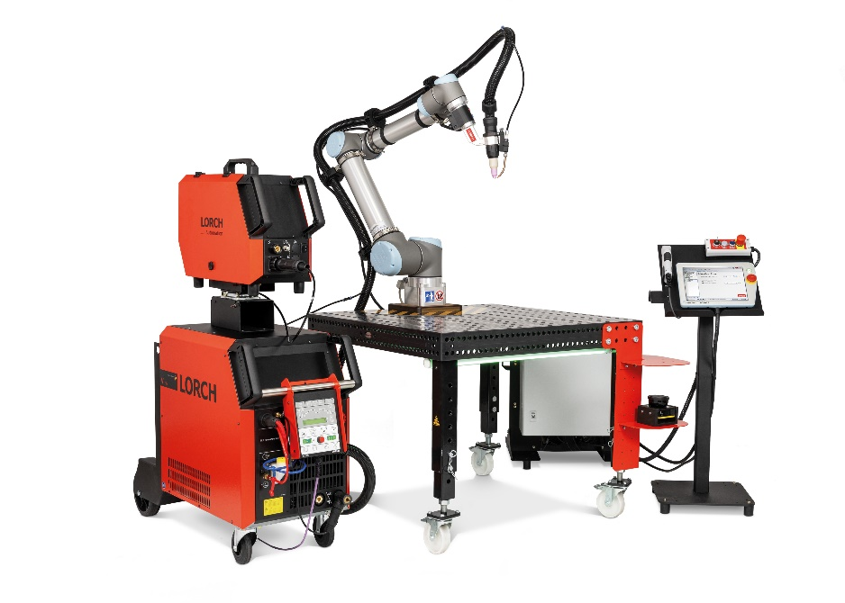

Abb.2: Für Schweißanwendungen, die mit Zusatz geschweißt werden, lässt sich optional ein Kaltdrahtvorschub anbringen. Die Drahtelektrode wird dabei über einen Schlauch direkt dem WIG-Lichtbogen zugeführt.
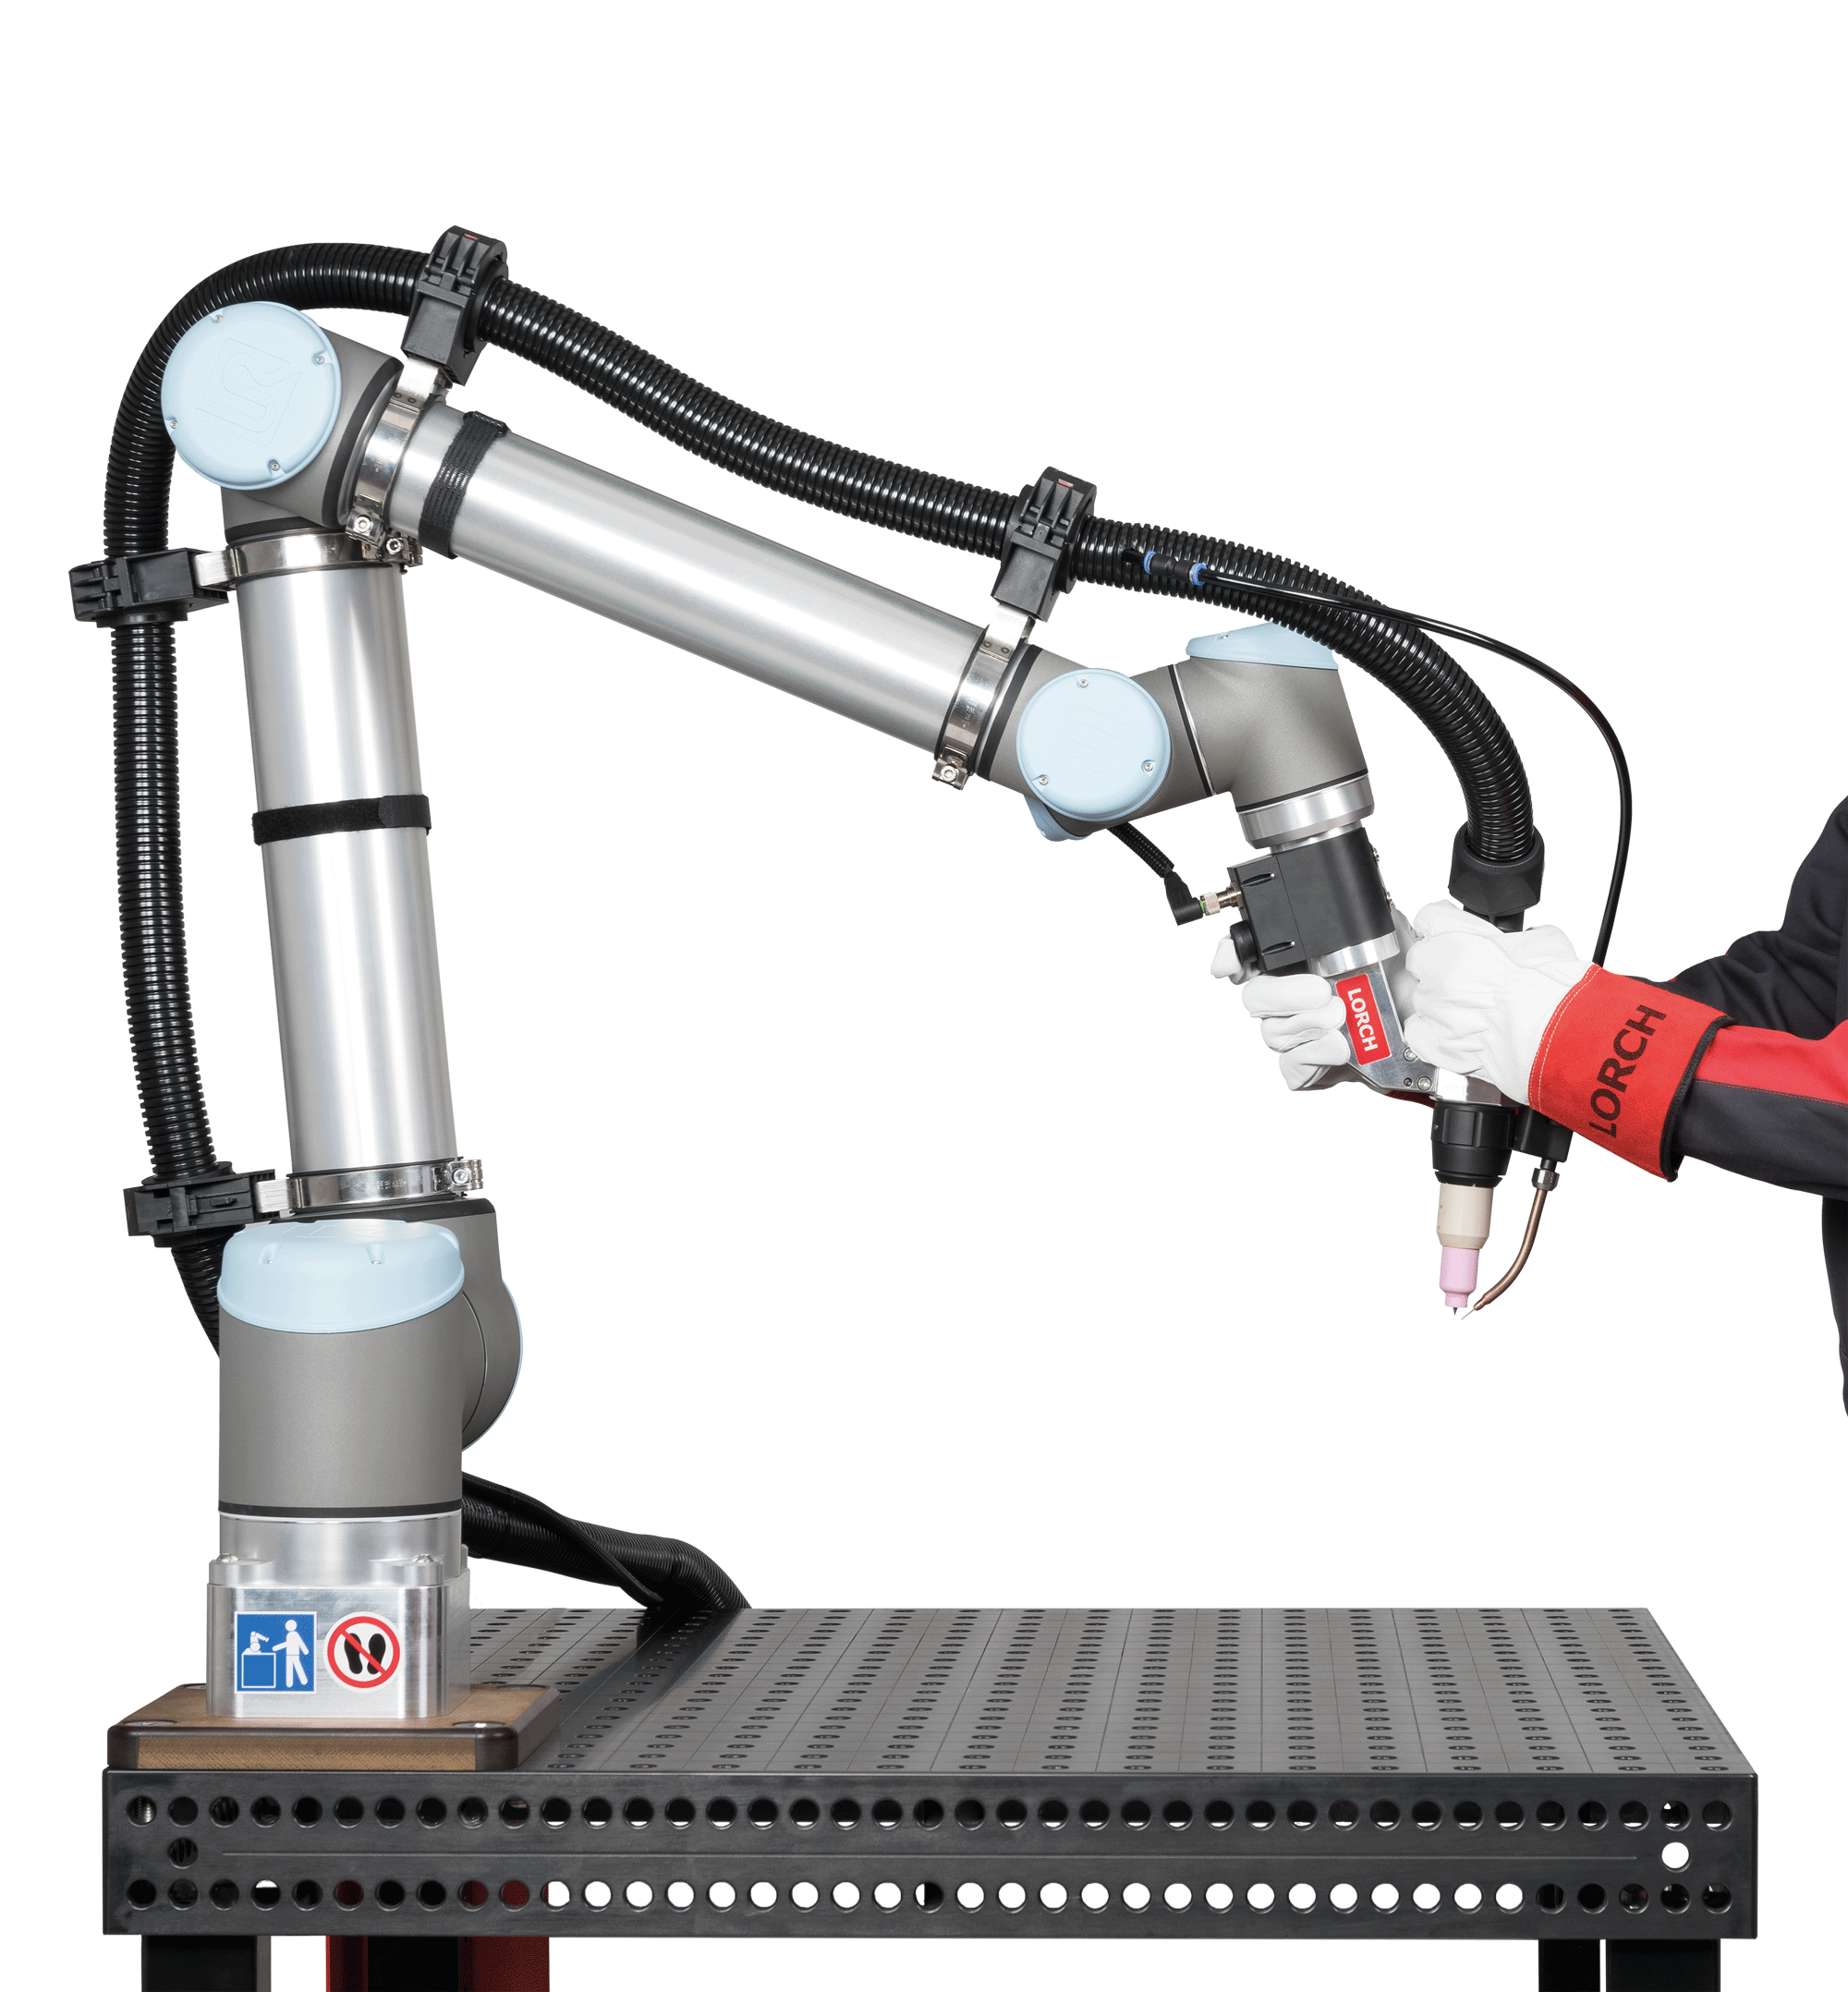

Abb.3: Die für das „Teachen“ benötigte Free-Drive-Funktion ist bei der WIG-Lösung für den Schweißer gut zugänglich direkt an der Brennerhalterung installiert.

Pressekontakt:
Lorch Schweißtechnik GmbH
Lisa Michler
T +49 7191 503-0
F +49 7191 503-199
Im Anwänder 24–26
71549 Auenwald
Germany
Abdruck frei. Belegexemplar erbeten.

